Lembar Kerja Peserta Didik
LK Hosting 3 – Install WordPress di CyberPanel

Nama : M. Danu Hidayat
NIS :12410503
Rombel : TJKT XI-2
Materi : Install Wordpress di CyberPanel

- Hasil Konfigurasi
No | Konfigurasi | Screenshot Hasil Konfigurasi | Keterangan
1 | Tampilan EC2 : Instance Summary | 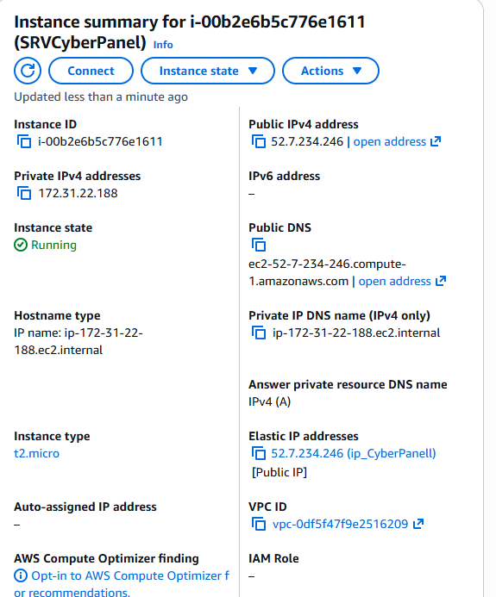 | Langkah pertama, kita harus login ke halaman dashboard admin CyberPanel dengan mengakses  https://ip-address-ec2:8090 atau https://nama-domain-ec2:8090 di Browser.  • Copy ip / dns public ec2 dari Instance Summary dengan mengklik Instance ID.
2 | Login page CyberPanel | 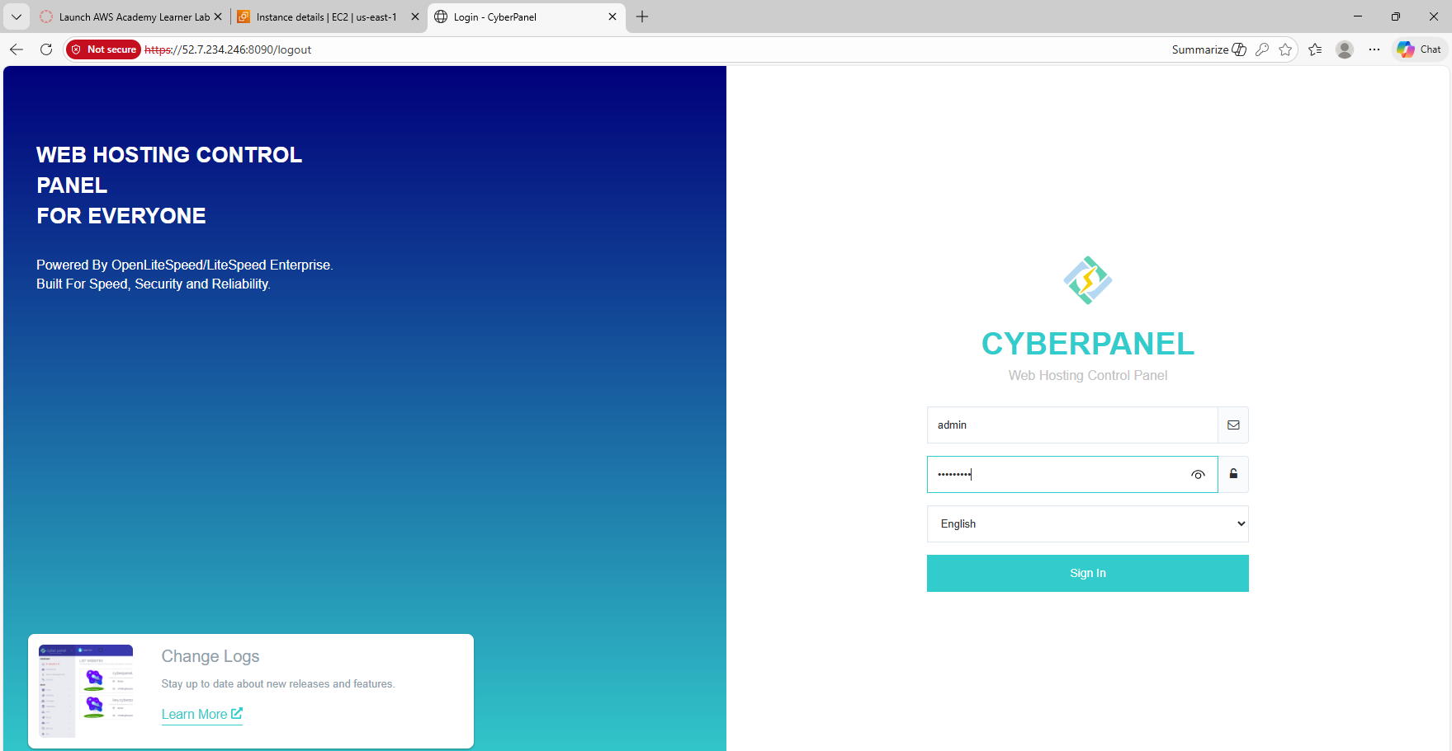 | Search ip / dns public port 8090 untuk login ke CyberPanel, Jika muncul error “your  connection is not private” pilih Advance kemudian klik “Proceed to ip-public-ec2  (unsafe)”, Login menggunakan username: admin dan password masing-masing.
3 | Tampilan Dashboard CyberPanel | 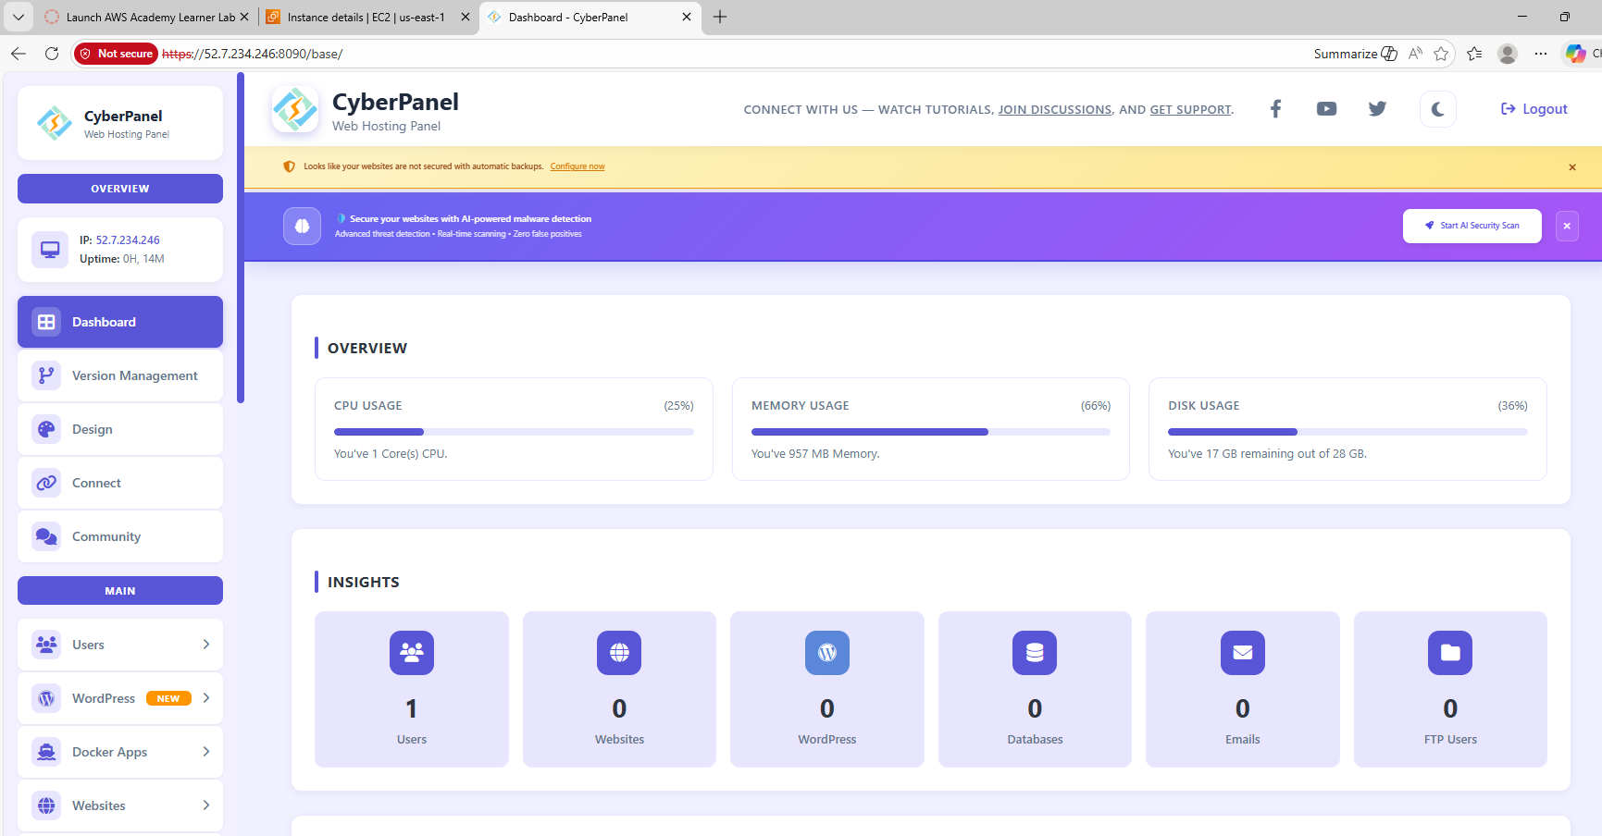 | • Tampilan dashboard CyberPanel
4 | Buat Website baru,  ** screenshoot tampilan form detail website. | 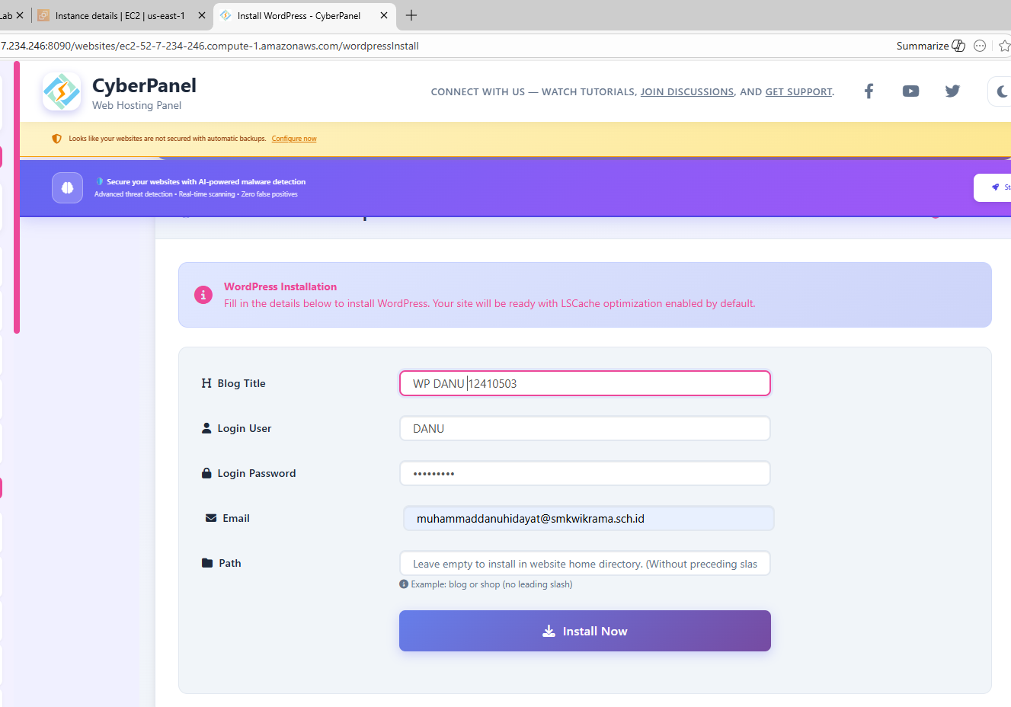  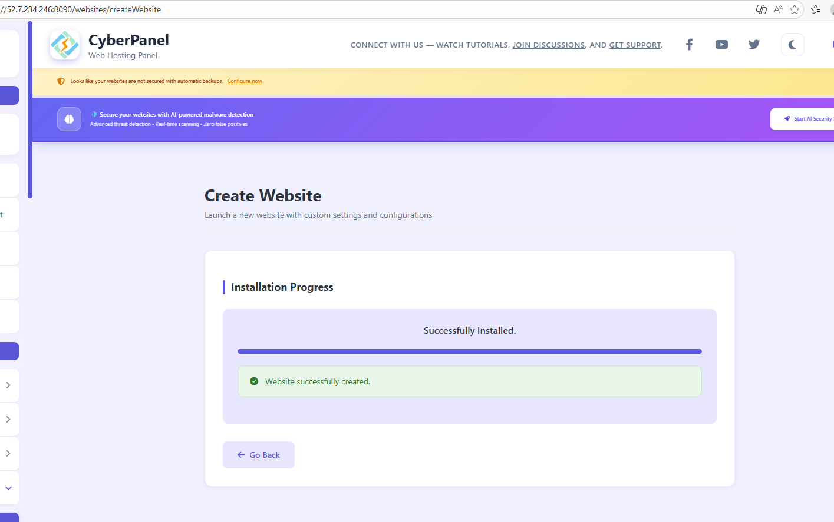 | Langkah kedua, Kita harus membuat website yang akan digunakan sebagai tempat instalasi  WordPress. CyberPanel menggunakan OpenLiteSpeed sebagai web servernya, untuk membuat  website, akses menu Create Website pada Sidebar menu CyberPanel seperti gambar dibawah.  Selanjutnya kita perlu mengisi form detail website sebagai berikut :  Select Package : pilih package Default  Select Owner : Secara default, owner website adalah admin. Tetapi, kita juga bisa memilih  pengguna lain sebagi owner untuk mengelola website.  Test Domain : pilih Disable  Domain Name : Masukan nama domain website untuk install wordpress. Karena kita belum  memiliki domain custom yang berbayar, disini kita pakai domain / dns public ec2 saja.  Email : Masukan email yang kita gunakan untuk mengelola website.  Select PHP : Pilih versi PHP yang akan digunakan pada website.  Additional Features : Bagiian ini merupakan fitur tambahan bagi website, kita dapat  menambahkan SSL, DKIM Support, dan open_basedir_protection untuk tambahan kemanan.
5 | Akses menu List Website | 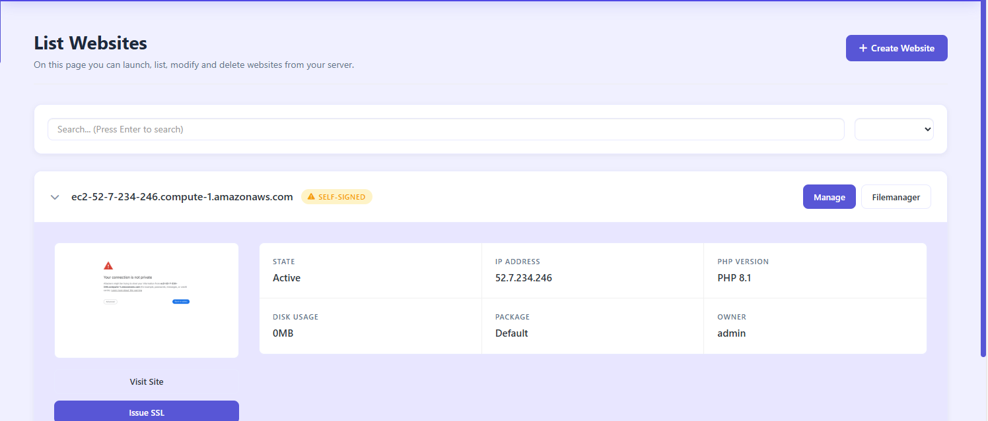 | Mengakses Menu List Website  Setelah menyiapkan website untuk install Wordpress, sekarang kita perlu mengakses dan  mengkonfiguras website dengan cara masuk ke menu List Website pada sidebar CyberPanel  seperti gambar dibawah kemudian klik Manage.
6 | Hapus file index.html | 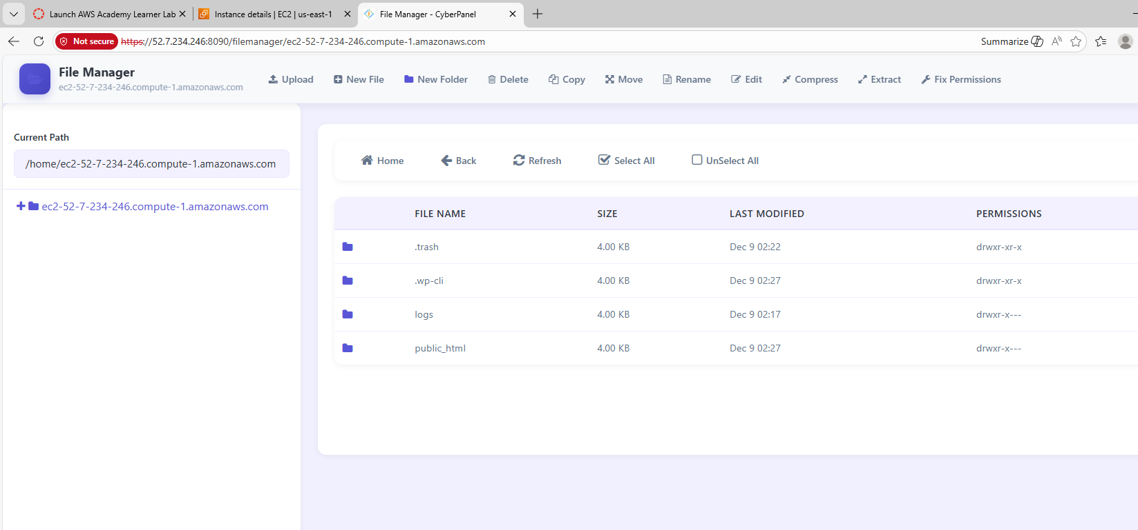 | Setelah itu, masuk kedalam direktori public_html dan hapus file index.html dengan cara klik  kanan pada file yang akan dihapus kemudian pilih “Delete” seperti gambar di bawah.  Jika file index.html sudah terhapus, kita kembali ke halaman Manage wesite untuk mengelola  website.
7 | Install Wordpress, Screnshoot tampilan detail installasi wordpress.  Isi seperti berikut  Judul : WP-namaXXX  User : namakalian  Password : TKJ123*  Email : gunakan email sch  Keterangan :  XXX = 4 digit akhir NIS | 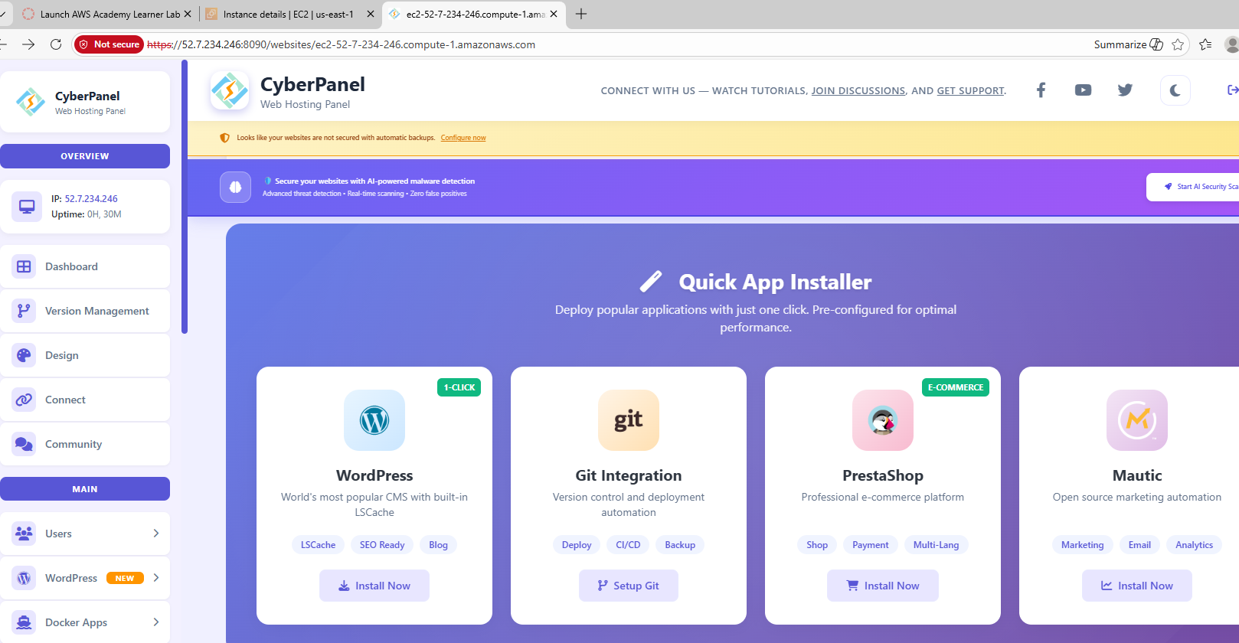  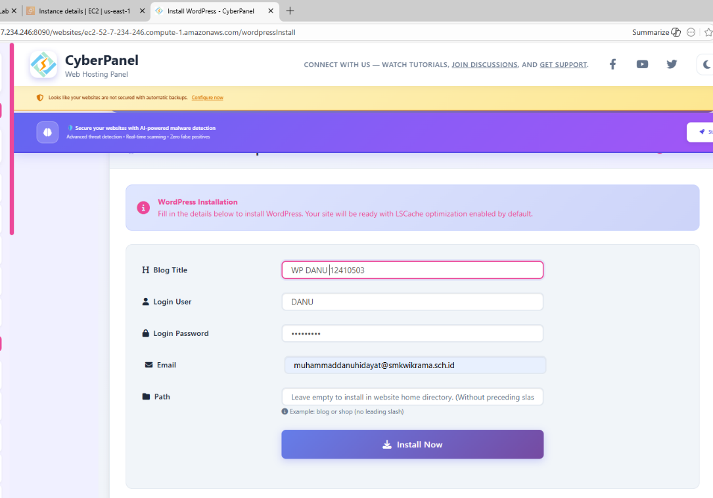 | Memilih Wordpress sebagai CMS  Untuk mengakses intaller WordPress,masuk ke menu List Website kemudian klik Manage di  bagian kanan atas domain yang kita buat. Pada halaman Manage Website, temukan menu  Aplication Installer, lalu pilih WP + LSCache Installer.  6. Menginstall Wordpress  Pada halaman ini, Kita perlu mengisi detail instalasi WordPress, yaitu :  • Blog Title : Judul blog WordPress, Silahkan isi apapun sesuai keinginan kita  • Login User : Kita perlu mengisi username yang akan digunakan untuk mengelola  WordPress.  • Login Password : Isilah dengan password yang akan digunakan untuk login ke WordPress.  Sebaiknya, simpan detail login di catatan pribadi / notepad agar tidak lupa.  • Email : Masukan email yang akan digunakan untuk login.  • Path : bagian ini tidak perlu di isi, secara default WordPress akan terintall di home  directory.
8 | Rewrite Rules | 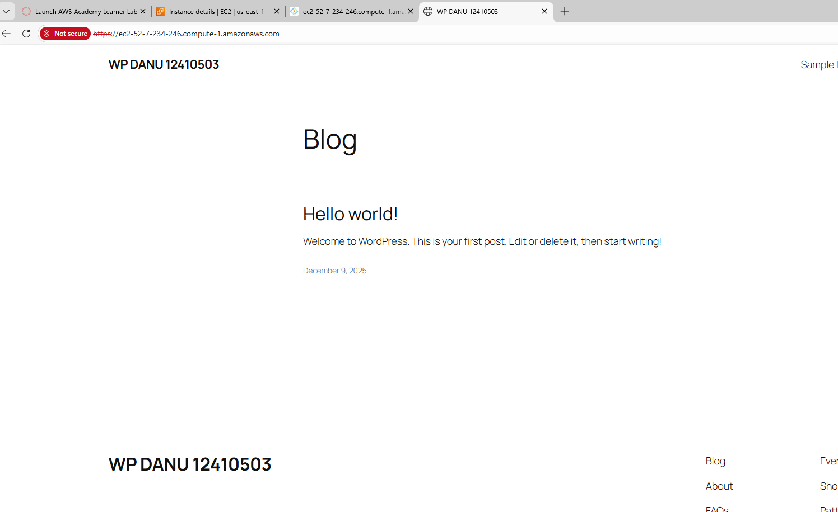  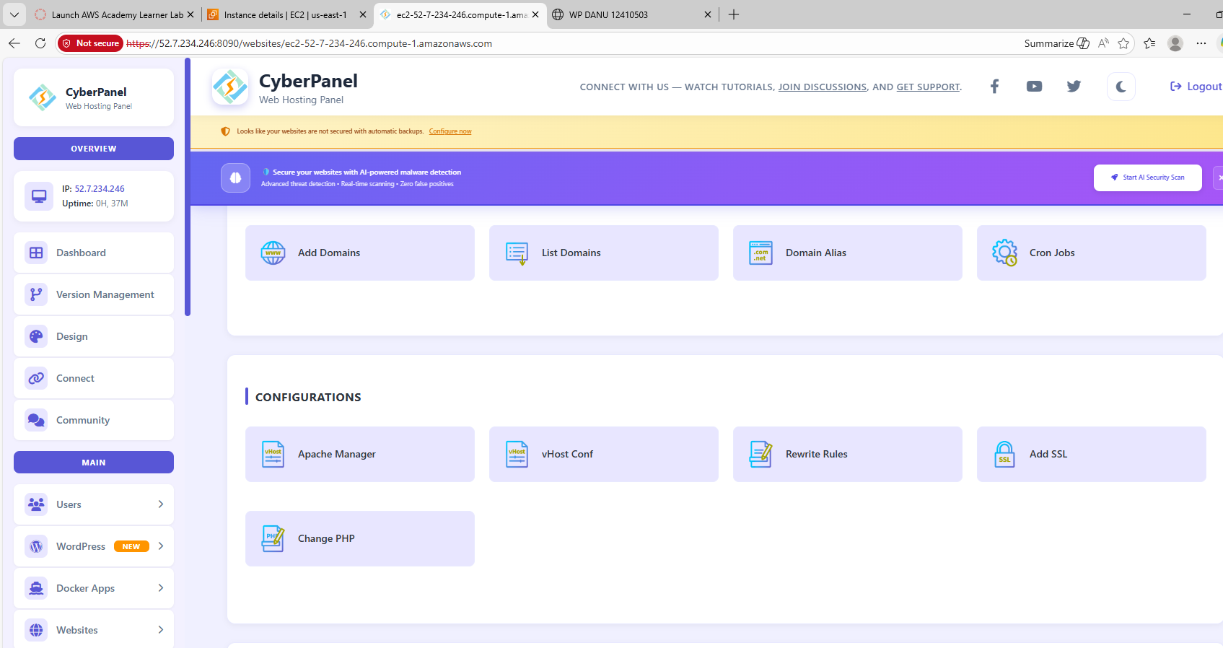  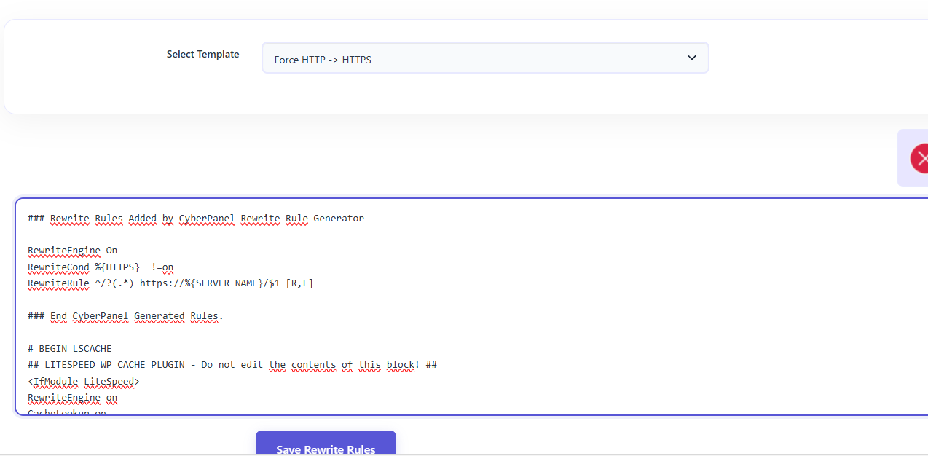 | Melakukan Rewrite Rules  Coba lakukan akses ke wordpress menggunakan domain website kita, wahh WordPressnya  berhasil terinstall. Cuma tunggu dulu, coba perhatikan tanda peringatan di sebalah url website  kita “Not Secure”. Hal ini pertanda bahwa web kita belum memiliki SSL/TLS atau ada yang error  di konfigurasi SSL/TLS, tentu saja ini kurang baik untuk Kredibilitas website kita.  Tenang saja, Kita hanya perlu mengakses menu Rewrite Rules pada halaman Manage Website.  Kemudian, pilih Force HTTP -> HTTPS pada bagian Select Template.
9 | Akses dashboard WP-Admin | 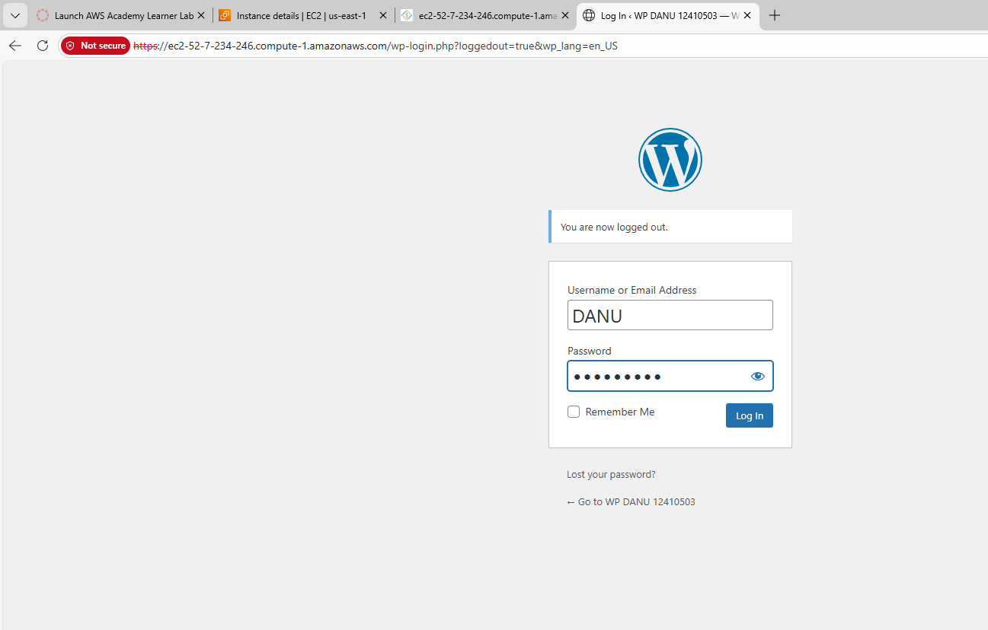 | Sekarang coba akses lagi website kita, jika sudah tidak ada peringatan Not Secure berarti  konfigurasi SSL Berhasil. Pada handout kali ini kita tidak bisa menambahkan SSL kemungkinan  besar karena hal tersebut di batasi oleh AWS.  Mengakses wp-admin  Kita bisa mengakses halaman Admin WordPress dengan cara akses alamat https://nama-domain-  ec2/wp-admin. Kemudian, login dengan detail login yang telah kita buat pada langkah ke-6.
“Membuat 2 Postingan di WordPress”
10 | Ubah tema wordpress semenarik mungkin. | 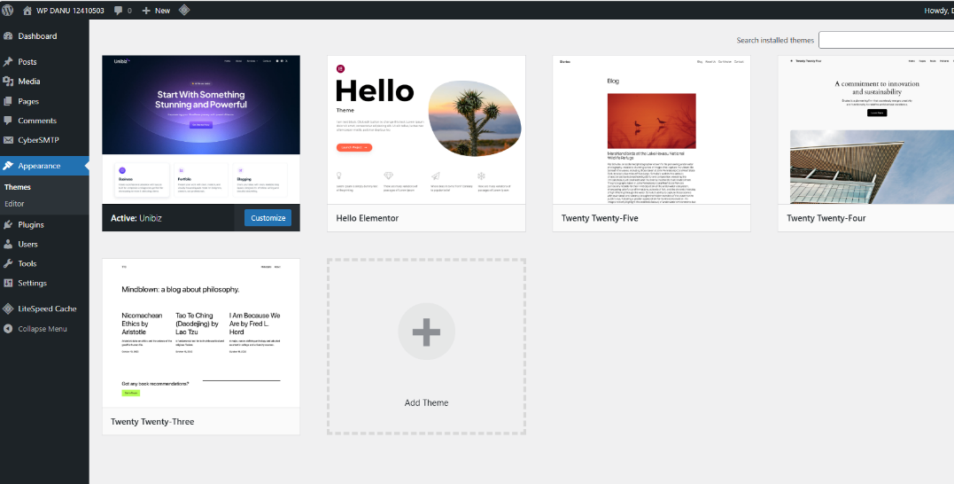 | Di dashboard WordPress:  Appearance (Tampilan) → Themes (Tema)  Tambah Tema Baru  Klik tombol:  ➡️ Add New (Tambah Baru)
11 | Buat postingan dengan topik : “Tutorial Konfigurasi” | 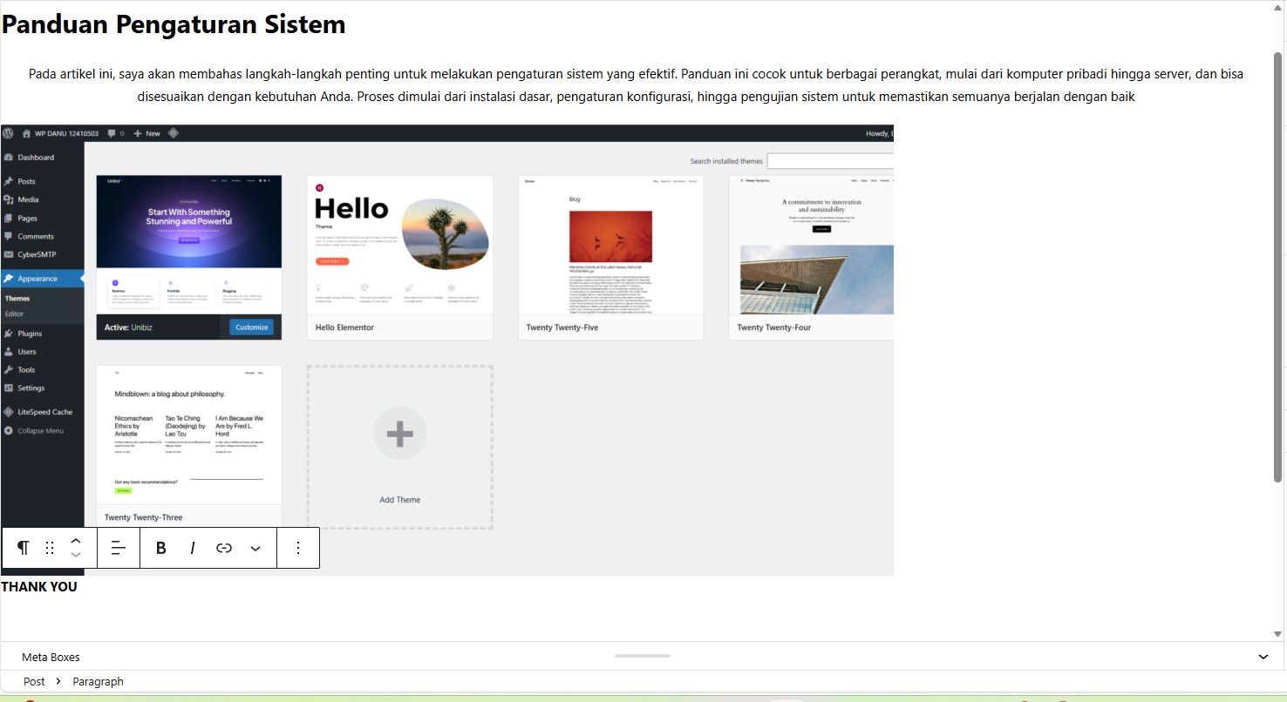 | Masuk Menu Post  Setelah login:  Di sidebar kiri → klik Posts  Klik Add New  Masukkan Judul & Konten  Pada bagian atas: isi judul postingan, misalnya  Tutorial Konfigurasi  Di bawahnya: paste isi artikel yang tadi aku buat.  Tambahkan Gambar (Opsional)  Klik tombol Add Media → Upload Files → pilih gambar.  Atur Category (Opsional)  Di sebelah kanan:  Klik Categories  Tambah kategori baru misalnya: Tutorial, Konfigurasi, dll.  Atur Featured Image (Opsional)  Ini gambar utama postingan.  Klik Featured Image  Upload atau pilih gambar yang sudah ada.  Publish Artikel  Paling penting:  Klik Publish  Klik sekali lagi Publish untuk konfirmasi  Artikel kamu langsung muncul di website.
12 | Buat postingan dengan topik :  “Portofolio & Hasil karya” | 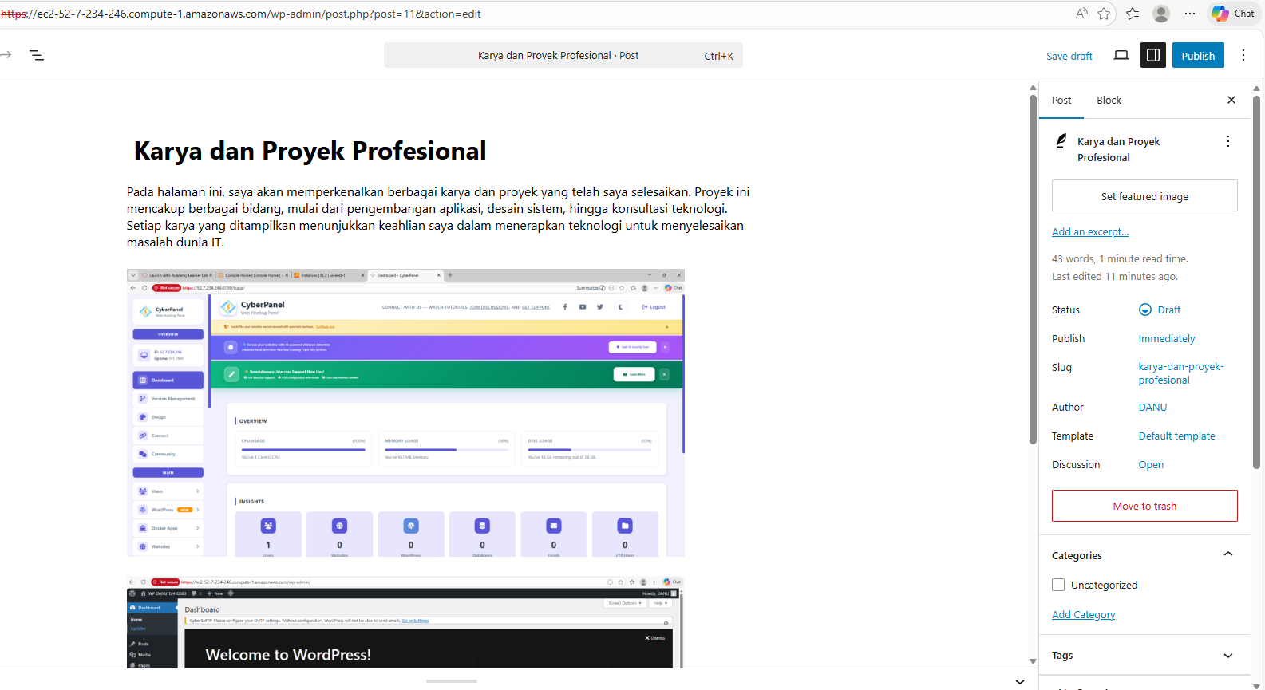 | Masuk Menu Post  Setelah login:  Di sidebar kiri → klik Posts  Klik Add New  Masukkan Judul & Konten  Pada bagian atas: isi judul postingan, misalnya  Tutorial Konfigurasi  Di bawahnya: paste isi artikel yang tadi aku buat.  Tambahkan Gambar (Opsional)  Klik tombol Add Media → Upload Files → pilih gambar.  Atur Category (Opsional)  Di sebelah kanan:  Klik Categories  Tambah kategori baru misalnya: Tutorial, Konfigurasi, dll.  Atur Featured Image (Opsional)  Ini gambar utama postingan.  Klik Featured Image  Upload atau pilih gambar yang sudah ada.  Publish Artikel  Paling penting:  Klik Publish  Klik sekali lagi Publish untuk konfirmasi  Artikel kamu langsung muncul di website.

- Hasil Ujicoba
Screenshot 1 – Tampilan Website WordPress
Search https://nama-domain-ec2
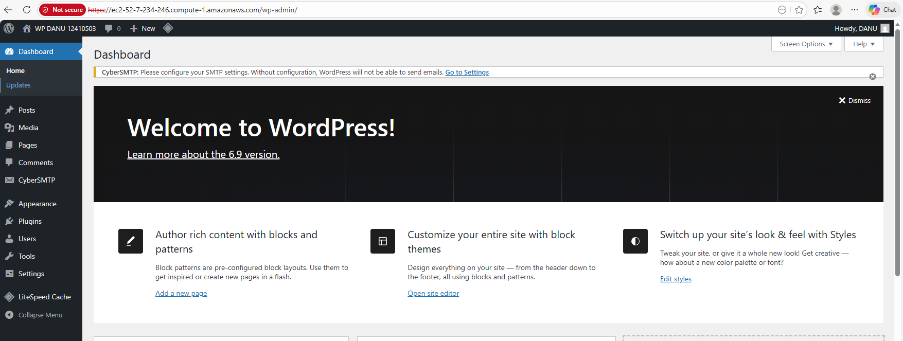

Screenshot 2 – Tampilan wp-admin
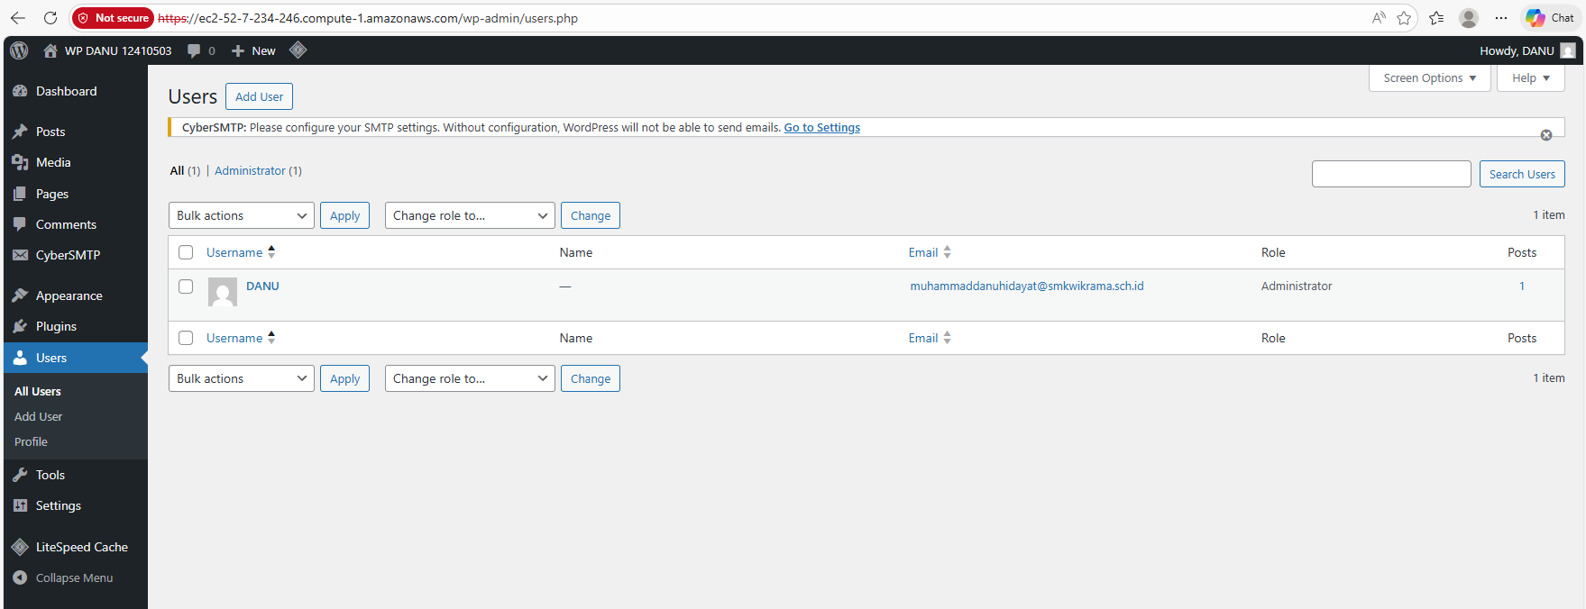

Screenshot 3 – Tampilan Postingan 1


Screenshot 4 – Tampilan Postingan 2


- Explorasi Macam-macam Layanan di CyberPanel (Wajib)
Berdasarkan artikel panduan penggunaan CyberPanel dibawah ini, silahkan teman-teman praktikan salahsatu panduannya, kemudian dibuat dokumentasi pada dalam tabel.
https://www.niagahoster.co.id/blog/panduan-cyberpanel-terlengkap/
Minimal explorasi 1 (satu) layanan Misalnya konfigurasi database, konfigurasi mail server, konfigurasi FTP, Konfigurasi web dinamis, dan lain-lain di CyberPanel. Boleh cari tuturialnya dari website lain juga.
Judul :
No | Konfigurasi | Screenshot Hasil Konfigurasi | Keterangan
 | FTP | 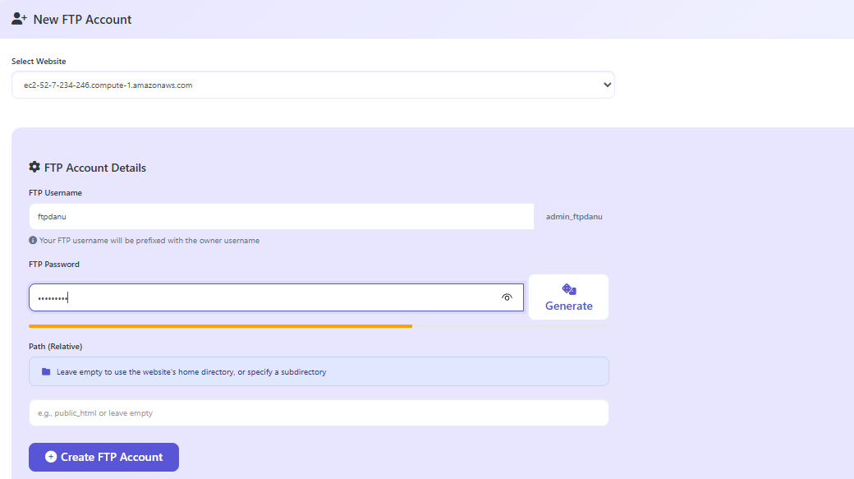  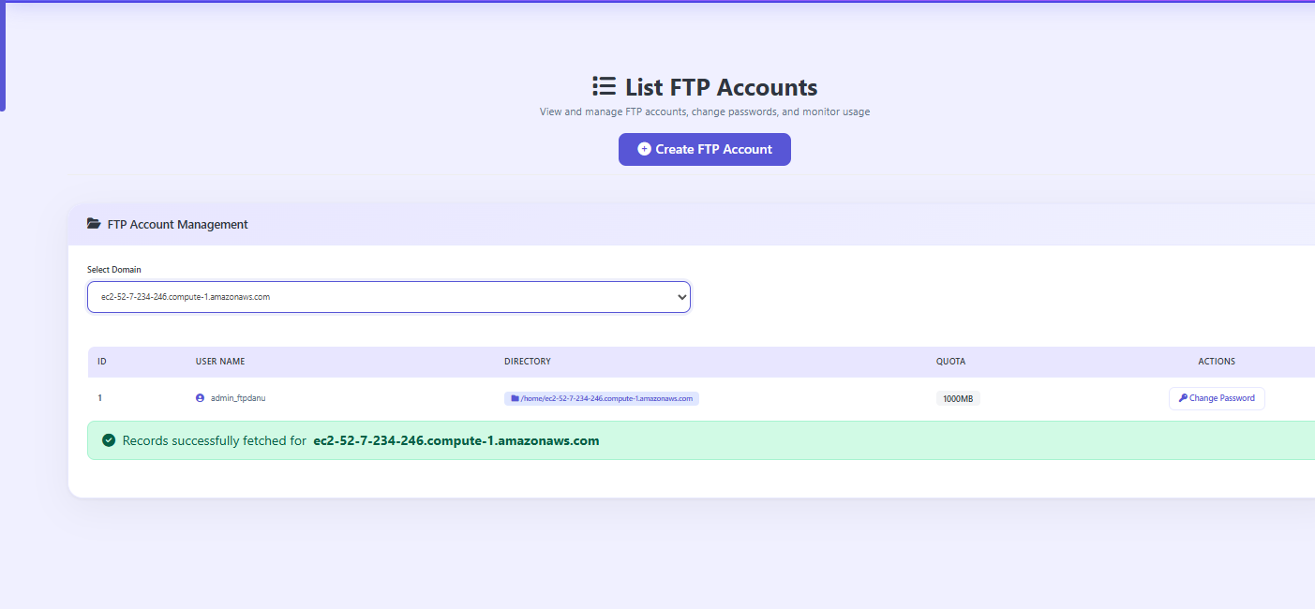  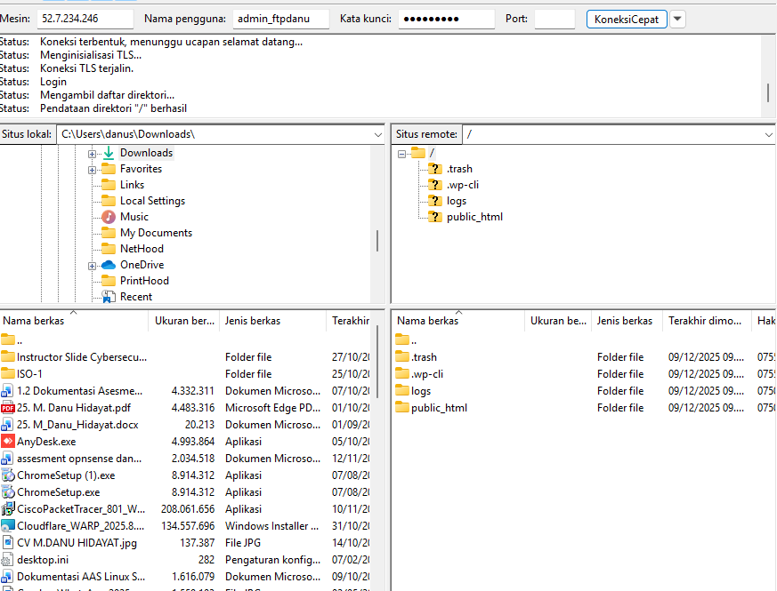 | . Langkah-Langkah Konfigurasi FTP di CyberPanel  a. Masuk ke Dashboard CyberPanel  Login melalui:  https://IP-KAMU:8090  b. Pilih Menu “FTP”  Di sidebar kiri → klik:  FTP → Create FTP Account  c. Pilih Website  Pilih website yang ingin kamu tambahkan akun FTP-nya.  d. Isi Informasi FTP  Masukkan:  - Username: (contoh: ftpuser)  - Password: (isi bebas)  - Path: /home/<nama-domain>/public_html/  - IP Address: otomatis terisi  Lalu klik Create FTP.  e. Cek Daftar FTP  Masuk ke:  FTP → List FTP Accounts  Pastikan akun FTP yang tadi kamu buat ada di daftar.  f. Test Menggunakan FileZilla  Buka FileZilla → masukkan:  - Host: IP Address  - Username: username FTP  - Password: password FTP  - Port: 21  Klik Quickconnect → kalau berhasil akan tampil directory website.  3. Hasil Konfigurasi  (Tempel screenshot hasil login FileZilla + Screenshot dari CyberPanel)  4. Kesimpulan  Konfigurasi layanan FTP Server di CyberPanel berhasil dilakukan dan dapat digunakan untuk mengakses file website menggunakan FTP client. Layanan ini memudahkan proses upload, edit, dan manajemen file tanpa harus masuk ke file manager di CyberPanel.
** Silahkan tambahkan kolom tabel sesuai kebutuhan.
- Clean-Up Lab
Untuk menghemat saldo credit AWS Academy silahkan lakukan clean-up / hapus EC2 dan lepaskan Elastic IP yang sudah dibuat.
Screenshot – Terminate Instance
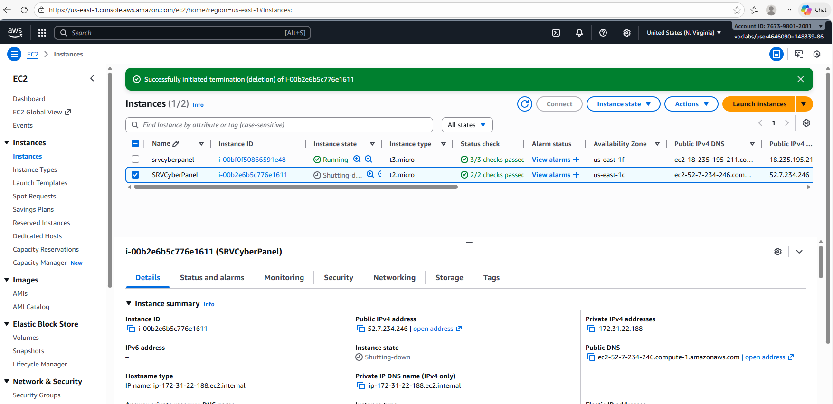

Screenshot – Release Elastic IP
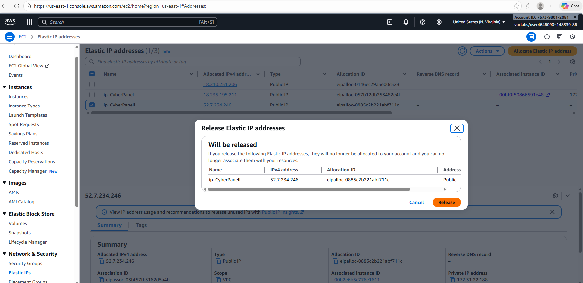

😊 Selamat Mengerjakan😊

